KALENDAR

1. Spoji crtom.

Kalendar |  | je redni broj dana, mjeseca i godine.
Nadnevak |  | su označeni nedjelje i blagdani.
Crvenom bojom |  | je popis svih dana, tjedana i mjeseci u jednoj godini.

2. Prouči kalendar i zaokruži zadanom bojom ove datume.

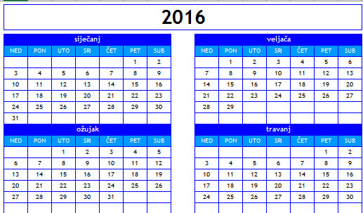
- datum kad počinje nova godina, 1. siječnja
- datum kad slavimo Blagdan sveta tri kralja, 6. siječnja
- Uskrs, 5. travnja
- prvi dan proljeća, 21. ožujka

3. Napiši što označuju brojevi.

 | 8. |  |  | veljače | 2015.

